坦克世界
（二、代码介绍）
-- By 周克利
1、代码分为2层结构：engine层和game层。
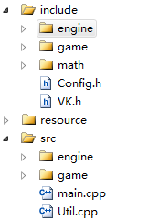
图1 代码层次

2、engine层包括：
(1) 窗口管理( Screen.h / Screen.cpp )
<1> 其中包括创建窗口、D3D初始化等
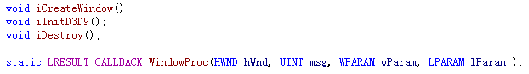
图2 窗口、D3D相关

<2> 并且会监听键盘、鼠标事件
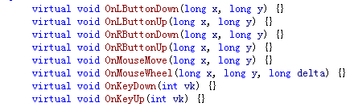
图3 键盘、鼠标事件

<3> 每帧会调用iEnterFrame()以进行逻辑处理
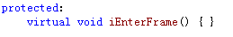
图4 逻辑处理

(2) 场景管理(节点树) ( GameObject.h / GameObject.cpp )
<1> 场景中的所有物体都是GameObject，它们以父子关系组成一个树状结构
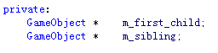
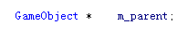
图5 GameObject用child、sibling、parent构成树状结构

<2> 每个GameObject的位置、旋转、缩放都是相对其父GameObject的，如果在其父GameObject中的变换矩阵称为LocalMatrix，那么变换到世界坐标系的方法如下：
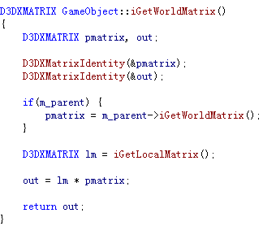
图6 GameObject的世界变换矩阵

(3) 八叉树碰撞检测( OctTree.h )
<1> 场景中每个需要做碰撞检测的物体必须提供获得其包围盒(AABB)的函数
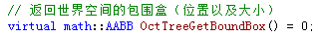
图7 包围盒函数

<2> 并且需要提供一个响应碰撞的函数
图8 碰撞回调

<3> 物体需要做碰撞检测时，调用以下函数，会返回碰撞到的物体（或NULL），碰撞的时候提供一个方向（例如：导弹的运动方向，可以实现物体沿此方向被击退的效果）
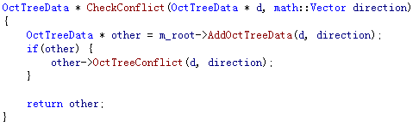
图9 OctTree的碰撞接口

(4) x文件加载渲染( MeshGameObject.h / MeshGameObject.cpp )，继承自GameObject
<1> 首先提供一个加载x文件的函数
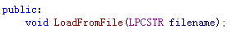
图10 加载x文件

<2> 重载了GameObject的Draw() 函数以实现x文件的渲染
图11 渲染

<3> 提供一个可以获得Mesh的包围盒函数
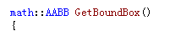
图12 获得包围盒

<4> 同一个x文件的MeshGameObject可以共享一份Mesh资源，以减少内存使用

(5) 摄像机( Camera.h )
<1> 首先，摄像机是继承自GameObject，它的位置、旋转也遵循GameObject的方式，可以将摄像机直接放在“坦克”中，以实现跟随坦克的功能
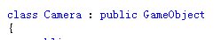
图12 摄像机继承GameObject

(6) 天空盒( SkyBoxGameObject.h )
<1> 天空盒本质是一个立方体，只不过每个面都朝向内部，再为每个面贴上合适的Texture，就形成了天空、大地的样子

<2> 天空盒会随着摄像机移动，使得摄像机始终位于天空盒正中间，这样不论摄像机怎么移动，都可以看到天空

(7) 光照(DirectinalLight.h)
<1> 游戏中使用了方向光

(8) 立方体(CubeGameObject.h)
<1> 这个立方体主要为了在游戏中摆出 “坦克”的字样（见游戏开场动画）

3、game层是游戏逻辑
(1) 游戏主逻辑类(TankWorld.h / TankWorld.cpp)，继承自 Screen
<1> 继承自Screen，并重载了鼠标、键盘、iEnterFrame函数，以实现鼠标、键盘事件处理，并在iEnterFrame里做部分游戏逻辑
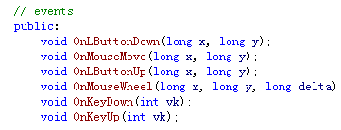
图13 重载了鼠标、键盘事件处理函数

<2> 在main.cpp中初始化使用，如下：
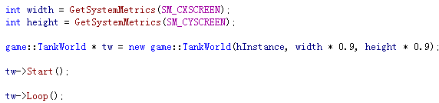
图14 TankWorld使用

(2) 坦克(Tank.h / Tank.cpp、PlayerTank.h、EnemyTank.h)，继承自GameObject
<1> Tank.h / Tank.cpp 利用状态机实现了坦克的移动、转向、发射炮弹、被击退逻辑

<2> Tank加入了八叉树碰撞检测，坦克的包围盒是x文件中模型的包围盒，如果两个坦克移动时碰到一起，会为每个坦克寻找一个不会发生碰撞的新位置

<3> PlayerTank.h 继承自Tank，用于实现玩家坦克逻辑（由于本游戏比较简单，只有移动、发射炮弹逻辑，已经在Tank里实现了，所以PlayerTank里没有真正的逻辑代码）

<4> EnemyTank.h 继承自Tank，用于实现敌方坦克的AI，包括何时转向、何时移动、碰到其他坦克后停止等

(3) 导弹(Missile.h)，继承自GameObject
<1> 导弹会受重力影响，按照抛物线运动（所以需要给导弹不同的初速度，以击中不同距离的敌人，即蓄力功能）

<2> 导弹的朝向会一直和运动轨迹相切（即朝向当前运动的方向），以增加真实感

(4) Logo拼图(GameLogo.h)
<1> 游戏包含一个开场动画，是用CubeGameObject拼成的“坦克”字样

